# 关于陕西省西安市新城区消防救援大队华清东路消防站车辆尾气排放收集系统采购项目的

# 成交结果公告

一、项目编号：XCZX2025-0021-3

备案编号：ZCSP-西安市-2025-00073

二、项目名称：陕西省西安市新城区消防救援大队华清东路消防站车辆尾气排放收集系统采购项目

1. 成交信息

供应商名称:山东元龙供应链有限公司

成交金额：585000元

供应商地址:中国（山东）自由贸易试验区烟台片区开发区珠江路28

号

联系人:李沁

联系方式:13854549153

四、主要标的信息

|  |
| --- |
| 货物类 |
| 详见附件。 |

五、评审专家名单：张保卫、原光、乔莉

六、公告期限：自本公告发布之日起1个工作日。

七、其他补充事宜

1、本项目为专门面向中小企业采购项目，成交供应商性质详见附件。

2、本项目采用综合评分法，现依据市财函【2024】817号文件规定，成交供应商评审总得分为86.67分，评审价格为585000元。

3、请成交供应商于本项目公告期届满之日起，在西安市公共资源交易中心网站——企业端下载该项目电子版成交通知书，同时须前往西安市公共资源交易中心八楼提交纸质响应文件一正两副，内容与电子响应文件完全一致。

八、凡对本次公告内容提出询问，请按以下方式联系。

**1.采购人信息**

名称：西安市消防救援支队

地址：西安市雁塔区科技七路10号

联系方式：13227013235

**2.项目联系人**

名称：西安市市级单位政府采购中心

地　址：西安市未央区文景北路16号白桦林国际B座

项目联系人：苏老师

电　话：029-86510029、86510365转分机80837

西安市市级单位政府采购中心

2025年6月17日

1. 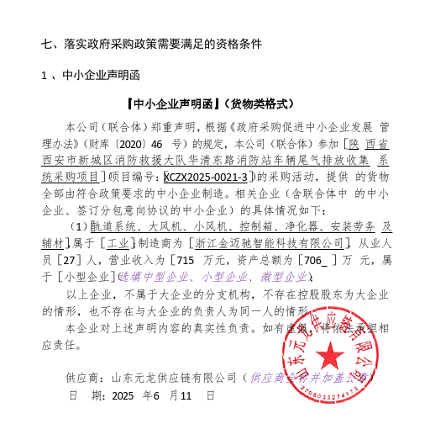附件



